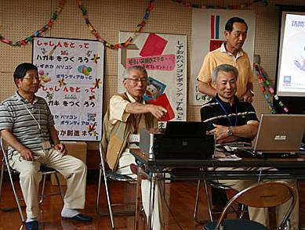
第十二回こども福祉機器展参加！
六月五日南部特別支援学校で開かれた「こども福祉機器展」には通所、在所のお子様達や、ご家族が多数来場されました。私たちは、「写真入りハガキプレゼントとパソコンよろず相談」で参加し、子供たちの笑顔のハガキは大変好評でした。またパソコンの操作で子供たちのお気に入りのアニメや韓流四人組人気歌手の写真をハガキでほしいとの特注があり作成したところ、飛び上がって喜ばれ、和やかな雰囲気につつまれ楽しい時間をすごせました。



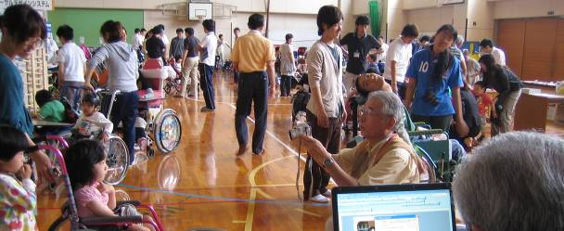

オスマシしてね！ハイポーズ
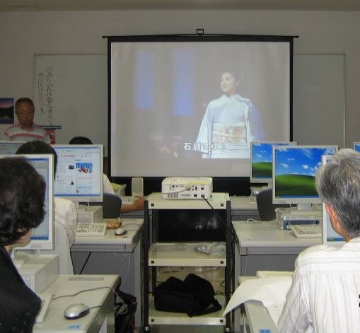

第十二回を数えるインターネット講座（入門編）を六月二十四日 小鹿の「来・て・こ」で開催しました。参加をいただいた八名の受講生と共に、私達の生活に密着した活用情報満載のネットサーフィンを楽しみました。ネットの仕組み、安全な利用の仕方（セキュリティーの必要性）、地図検索（旅の目的地情報）、辞書検索、バス時刻表の利用、ネットで音楽鑑賞等々、二時間もあっという間に過ぎて時間の経つのを忘れるほど盛り上がりました。尚、本講座への参加希望者が大変多く、今後随時開催を予定しております。
まずは、やってみようインターネット
便利なホームページがいっぱいです！

第25号

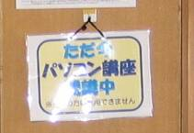
2010.7.1


パソコンで、色々なことができるんだなー
月末に発売され、人気を呼んでいるアップル社の新型電子端末ｉＰａｄ（アイパッド）ですが、すでに世界で三百万台以上が売れたとの報道がありました。何がそこまですごいのか、少し見てみたいと思います。
ｉＰａｄの特長は、ほとんどの操作を指のタッチで行い、ノートパソコンと比べても軽く、ボタンを押せばすぐ起動するため、どこでも使え、誰でも簡単に扱えることです。インターネット、メール、ゲーム等、簡単な事ならこれだけで充分と言えます。
そして、目玉となるのが電子ブック機能でしょう。本物の紙をめくっているような感覚でページめくりができ、文字の拡大縮小もできるため、小さい文字が苦手の方でも読書が楽しめます。また、大手の新聞、雑誌などが続々とｉＰａｄ上で読める新サービスを始めており、そのうち好きな記事だけを購入して読むということもできるようになるかもしれません。
今後、他社からも同様の製品が出てくると予想されているだけに、パソコンに代わる新たな家電として
ますます発展して行くこと
は間違いありません。

豆知識！ ｉＰａｄ（アイパッド）

お知らせ！
○ 五月十一日（火）アイセル２１において定期総会が開催され、昨年度決算報告本年度予算案他が満場一致で可決されました。また当会二部門間の情報共有化の提案などもあり、インターネット上の特別な場所を使用して各部門の一部のファイルを閲覧出来るシステムも稼働を始めました。
○ 中央講座の受講生を随時募集しておりますので、お知り合いの方で参加のご希望がありましたら、是非ともお問い合わせ下さい。
協賛広告！

静岡市葵区西草深５-１６ ☎２５２-１４０３

